课堂教学奖一等奖基本情况信息登记表

姓名 | 郭丽娜 | 性别 | 女 | 年龄 | 35 | 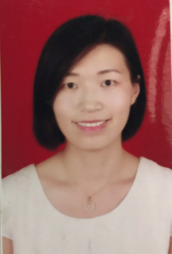
专业 | 物流  管理 | 院系 | 管理  学院 | 职称 | 讲师
学历 | 硕士研究生
获奖感言
从2016年下学期开始到2017年的6月份，我全程参与了校首届“课堂教学奖”的活动。在这个过程中，我收获颇多。特别是复评阶段，在高压力的状态下，被激发了更多的潜能。如何做出更好的PPT；如何使课堂与学生的互动效果更好；如何将最鲜活的案例合理的导入课程中；如何使自己的课堂状态更佳。这些问题都是在课堂教学奖的活动中，潜心研究并逐步实践的。课堂教学奖活动的开展，使得自己的讲课水平上了一个新台阶，使得自己对神圣的大学讲台有了更深的敬畏之情。
新乡学院课堂教学奖活动的开展，在老师和同学们之间掀起了一股讲课大赛的风潮。老师们通过主题教研活动展开讨论，针对自己所教课程和学生的特征，因材施教，潜心研究如何使自己的课堂效果更佳，如何能在课堂教学奖的活动中取得优异成绩。课堂教学奖的开展，确实提升了我院教师的讲课水平，同时也提升了我校人才培养的水平。
2017年10月31日
制表：教学督导办

